Игры с крупой

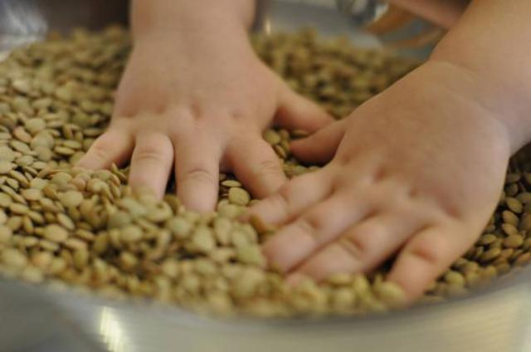
Кастрюлю или другую глубокую посуду заполните до половины крупной крупой (гречка, горох, перловка, рис). Спрячьте в крупе небольшие игрушки. Ребенок может по одной находить и доставать игрушки или на ощупь определять их.

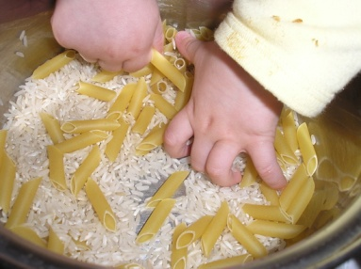
Перемешайте два вида фасоли (красную и белую) и предложите ребенку разделить ее по цвету в два стакана (стаканы так же можно подобрать под цвет фасоли). Аналогично можно использовать разные виды макарон.

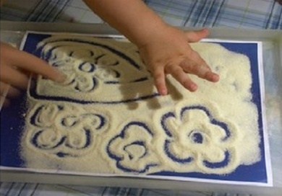
Рисование на крупе. В обычную сковороду или поднос насыпьте (тонким слоем закрыв дно)мелкой крупы (манка, сечка, пшено). Предложите ребенку нарисовать геометрические фигуры или простые силуэты предметов (солнышко, цветочек, домик,…)

Эти игры оказывают прекрасное тонизирующее и развивающее действия.
Общеизвестно, что развитие речи и интеллекта находится в прямой зависимости от сформированности мелкой моторики. Именно поэтому ей уделяется большое внимание весь дошкольный период.

Что же такое МЕЛКАЯ МОТОРИКА? Физиологи под этим выражением подразумевают движение мелких мышц кистей рук. Почему так важно развивать мелкую моторику? В головном мозге человека центры, которые отвечают за речь и движение пальцев расположены очень близко. Стимулируя мелкую моторику, мы активируем зоны, отвечающие за речь.

Развивать мелкую моторику легко могут и родители, в домашних условиях.

На самом деле практически любая деятельность, в которой задействованы руки и мелкие предметы, способствует развитию мелкой моторики. Если Вам нужно занять на несколько минут ребенка и сделать это с пользой для его развития, воспользуйтесь любыми подручными предметами, которые вы применяете в быту (различные крупы, прищепки, пластиковые бутылки и крышки, пуговицы, и т.п.)
Упражнения с различными предметами

Нанизывание пуговиц, крупных бусин, макарон на шнурок.

Застегивание и расстегивание пуговиц, молний, кнопок, крючков.

Завинчивание и отвинчивание крышек у пузырьков, баночек, бутылочек.

Доставание небольших предметов ложкой из стакана.

Наматывание нитки на катушку.

Прикрепление прищепок на шнурок, ткань.

Перекатывание орехов, карандашей ладошкой и пальцами.

Дорогие родители!
Вызывайте положительные эмоции
у ребенка!
Употребляйте слова и фразы, несущие оптимистическую окрашенность:
«Как интересно!», «Вот, здорово!», «Давай помогу!», «Красота!» и т.д.
Помните, что завершать
свои занятия, непременно надо в хорошем настроении.

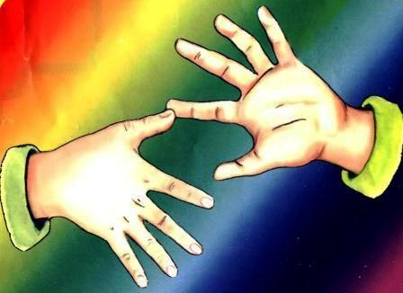

Пальчиковая игра

Это пальчик хочет спать.
(загнуть мизинчик)
Этот пальчик лег в кровать.
(загнуть безымянный пальчик)
Этот пальчик чуть вздремнул.
(загнуть средний пальчик)
Этот стазу же уснул.
(загнуть указательный)
Этот крепко-крепко спит и тихонечко сопит.
(загнуть большой палец)
Солнце красное взойдет, утро ясное придет, будут птички щебетать,
Будут пальчики вставать!
(расправить все пальчики)

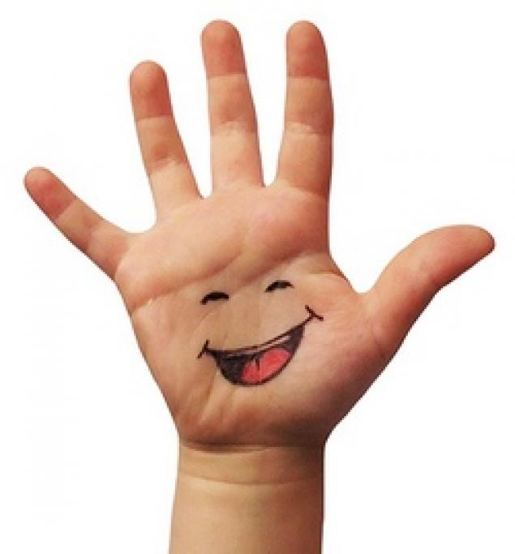

Кириченко Н. К.
МБОУ Сосновская НШ
2016 г.

